॥ श्रीः॥ ॥śrīḥ॥
ādikaviśrīvālmīkimahāmunipraṇītaṃ
rāmāyaṇam
tilakākhyayā vyākhyayā sametam।
sundarakāṇḍam।

ekatriṃśaḥ sargaḥ || 31

Source in Sanskrit (devanāgarī) (file Ramayana 2.pdf)
Page | Verse | Comment
119 | 1-16 | 1-16 (beg.)
120 | 17-18 | 16 (ending) -18

devanāgarī.

Page 119. Verse (1-16)
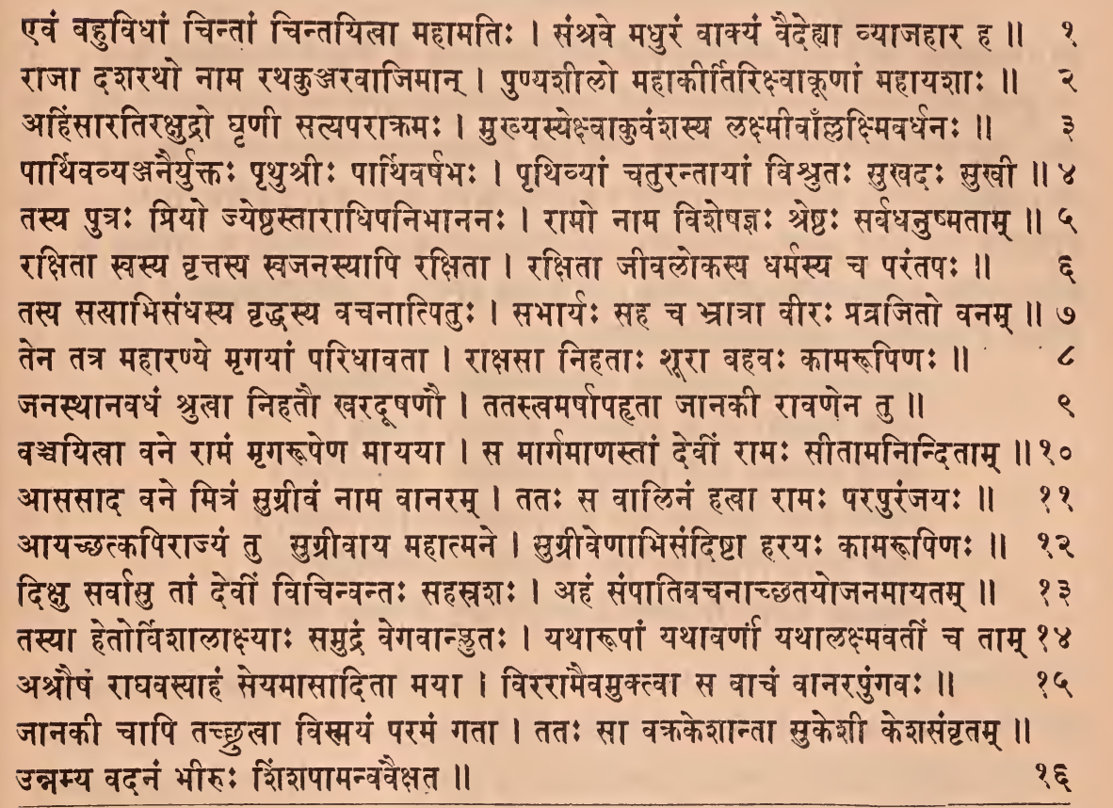

Page 119. Comment (1-16 beg.)
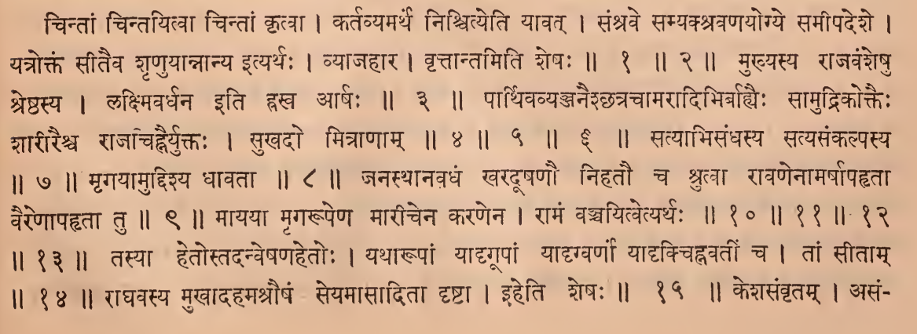

Page 120. Verse (17-18)
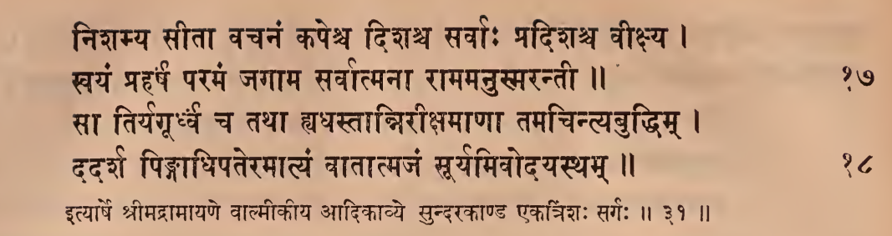

Page 120. Comment (16 ending-18 beg.)

IAST - International Alphabet of Sanskrit Transliteration
ekatriṃśaḥ sargaḥ |
evaṃ bahuvidhāṃ cintāṃ cintayitvā mahāmatiḥ |
saṃśrave madhuraṃ vākyaṃ vaidehyā vyājahāra ha || 1
rājā daśaratho nāma rathakuñjaravājimān |
puṇyaśīlo mahākīrtirikṣvākūṇāṃ mahāyaśāḥ || 2
cintāṃ cintayitvā cintāṃ kṛtvā |
kartavyamarthe niścityeti yāvat |
saṃśrave samyakśravaṇayogye samīpadeśe |
yatroktaṃ sītaiva śṛṇuyānnānya ityarthaḥ |
vyājahāra |
vṛttāntamiti śeṣaḥ || 1 || 2 ||
ahiṃsāratirakṣudro ghṛṇī satyaparākramaḥ |
mukhyasyekṣvākuvaṃśasya lakṣmīvāl lakṣmavardhanaḥ || 3
mukhyasya rājavaṃśeṣu śreṣṭhasya |
lakṣmivardhana iti hrasva ārṣaḥ || 3 ||
pārthivavyañjanairyuktaḥ pṛthuśrīḥ pārthivarṣabhaḥ |
pṛthivyāṃ caturantāyāṃ viśrutaḥ sukhadaḥ sukhī || 4
tasya putraḥ priyo jyeṣṭhastārādhipanibhānanaḥ |
rāmo nāma viśeṣajñaḥ śreṣṭhaḥ sarvadhanuṣmatām || 5
rakṣitā svasya vṛttasya svajanasyāpi rakṣitā |
rakṣitā jīvalokasya dharmasya ca parantapaḥ || 6
pārthivavyañjanaiśchatracāmarādibhirbahyaiḥ sāmudrikoktaiḥ śārīraiśca rājacihnairyuktaḥ |
sukhado mitrāṇām || 4 || 5 || 6 ||
tasya satyābhisandhasya vṛddhasya vacanātpituḥ |
sabhāryaḥ saha ca bhrātrā vīraḥ pravrajito vanam || 7
satyābhisandhasya satyasaṅkalpasya || 7 ||
tena tatra mahāraṇye mṛgayāṃ paridhāvatā |
rākṣasā nihatāḥ śūrā bahavaḥ kāmarūpiṇaḥ || 8
mṛgayāmuddiśya dhāvatā || 8 ||
janasthānavadhaṃ śrutvā nihatau kharadūṣaṇau |
tatastvamarṣāpahṛtā jānakī rāvaṇena tu || 9
janasthānavadhaṃ kharadūṣaṇau nihatau ca śrutvā rāvaṇenāmarṣāpahṛtā vaireṇāpahṛtā tu || 9 ||
vañcayitvā vane rāmaṃ mṛgarūpeṇa māyayā |
sa mārgamāṇastāṃ devīṃ rāmaḥ sītāmaninditām || 10

āsasāda vane mitraṃ sugrīvaṃ nāma vānaram |
tataḥ sa vālinaṃ hatvā rāmaḥ parapurañjayaḥ || 11
āyacchatkapirājyaṃ tu sugrīvāya mahātmane |
sugrīveṇābhisandiṣṭā harayaḥ kāmarūpiṇaḥ || 12
dikṣu sarvāsu tāṃ devīṃ vicinvantaḥ sahasraśaḥ |
ahaṃ saṃpātivacanācchatayojanamāyatam || 13
māyayā mṛgarūpeṇa mārīcena karaṇena |
rāmaṃ vañcayitvetyarthaḥ || 10 || 11 || 12 || 13 ||
tasyā hetorviśālākṣyāḥ samudraṃ vegavānpluṭaḥ |
yathārūpāṃ yathāvarṇāṃ yathālakṣmavatīṃ ca tām || 14
tasyā hetostadanveṣaṇahetoḥ |
yathārūpāṃ yādṛgūpāṃ yādṛgvarṇaṃ yādṛkcihnavatīṃ ca |
tāṃ sītām || 14 ||
aśrauṣaṃ rāghavasyāhaṃ seyamāsāditā mayā |
virarāmaivamuktvā sa vācaṃ vānarapuṅgavaḥ || 15
rāghavasya mukhādahamaśrauṣaṃ seyamāsāditā dṛṣṭā |
iheti śeṣaḥ || 15 ||
jānakī cāpi tacchrutvā vismayaṃ paramaṃ gatā |
tataḥ sā vakrakeśāntā sukeśī keśasaṃvṛtam ||
unnamya vadanaṃ bhīruḥ śiṃśapāmanvavaikṣata || 16
niśamya sītā vacanaṃ kapeśca diśaśca sarvāḥ pradiśaśca vīkṣya |
svayaṃ praharṣaṃ paramaṃ jagāma sarvātmanā rāmamanusmarantī || 17
sā tiryagūrdhvaṃ ca tathā hyadhastānnirīkṣamāṇā tamacintyabuddhim |
dadarśa piṅgādhipateramātyaṃ vātātmajaṃ sūryamivodayastham || 18
keśasaṃvṛtam |
asaṃskārataḥ prakīrṇatvāt || 16 || 17 || 18 ||
ityārṣe śrīmadrāmāyaṇe vālmīkīye ādikāvye sundarakāṇḍe ekatriṃśaḥ sargaḥ || 31 ||
iti śrīrāmābhirāme śrīrāmīye rāmāyaṇatilake vālmīkīya ādikāvye sundarakāṇḍa ekatriṃśaḥ sargaḥ || 31 ||

